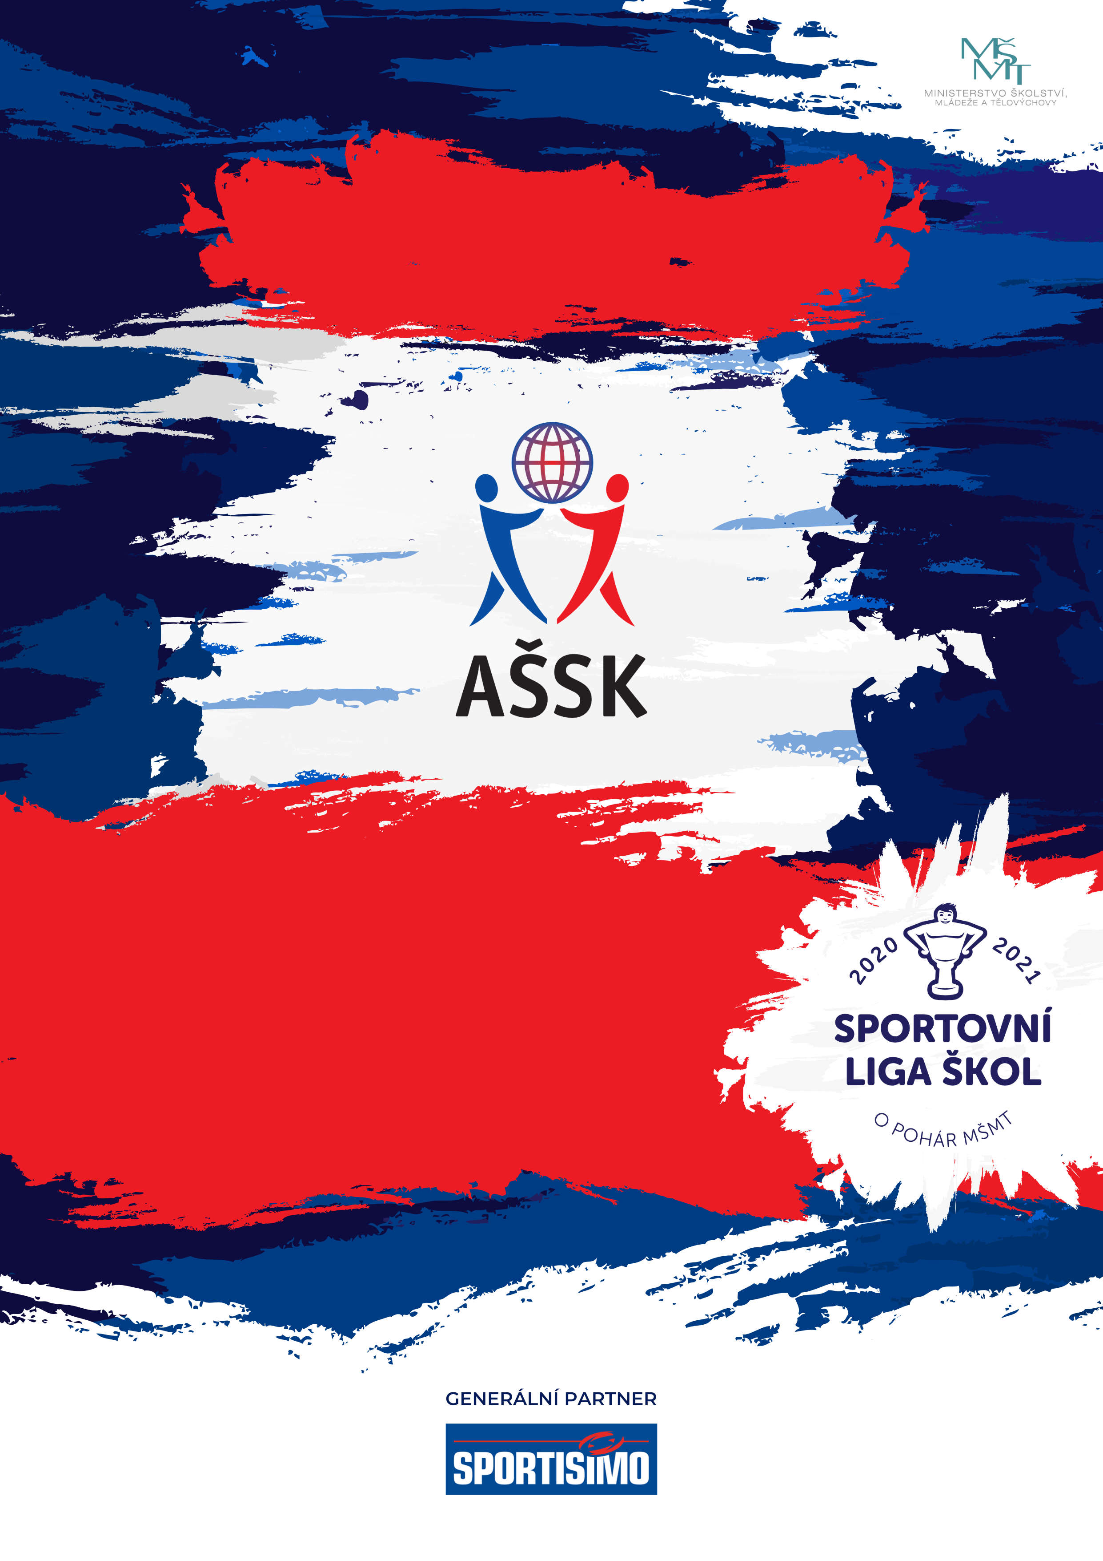
Okresní finále Louny

McDonald´s Cup 2024/2025
VŠEOBECNÁ USTANOVENÍ
 | POŘADATEL: |  | Základní škola Louny, Přemyslovců 2209, příspěvková organizace  OR AŠSK Louny
 | TERMÍN KONÁNÍ: |  | Soutěž proběhne ve více dnech s tímto hracím rozpisem:  Kategorie A:  Okresní finále – základní část Louny: 16. 4. 2025  Okresní finále – základní část Žatec: 23. 4. 2025  Okresní finále – finálová část Louny: 30. 4. 2025  Kategorie B:  Okresní finále – základní část Louny: 16. 4. 2025  Okresní finále – základní část Žatec: 24. 4. 2025  Okresní finále – finálová část Louny: 30. 4. 2025  Kategorie M:  Okresní finále – finálová část Žatec: 23. 4. 2025
 | MÍSTO KONÁNÍ: |  | Fotbalový stadion FK SEKO Louny, K Velodromu 1929  Stadion Mládí Žatec, Komenského alej 749
 | SPORTOVNÍ KANCELÁŘ: |  | Mgr. Lenka Lapková  telefon: 603 400 849  e-mail: lenka.lapkova@zspremyslovcu.cz
 | ÚČASTNÍCI: |  | Řádně přihlášená družstva. Družstvo má maximálně 12 hráčů a 1 vedoucí osobu starší 18 let, která musí být v pracovněprávním vztahu s vysílající školou.
 | KATEGORIE: |  | Kategorie A - první stupeň ZŠ, žáci 1. - 3. třídy  Kategorie B - první stupeň ZŠ, žáci 4. - 5. třídy  Kategorie M - malotřídní ZŠ, žáci 1. - 5. třídy  - žáci příslušného stupně vzdělání  - družstvo je složeno ze žáků jedné školy  - žák smí v daném školním roce startovat pouze v jedné věkové kategorii  - V KATEGORII A JE KAŽDÝ TÝM POVINEN MÍT V SESTAVĚ NA HŘIŠTI VŽDY ALESPOŇ 1 DÍVKU
 | PŘIHLÁŠKY: |  | Potvrzení účasti zašlete na e-mail: lenka.lapkova@zspremyslovcu.cz  Potvrzenou soupisku odevzdáte na místě při prezenci.
 | PREZENCE: |  | 16. 4. 2025: 8:00 – 8:20
 | ÚČASTNICKÝ POPLATEK |  | Účastnický poplatek se nehradí.
 | ZDRAVOTNÍ ZABEZPEČENÍ A DOZOR NAD ŽÁKY: |  | Účastníci akce nejsou pořadatelem pojištěni proti úrazům, krádežím ani ztrátám. AŠSK ČR doporučuje, aby účastníci uzavřeli individuální úrazové pojištění. Za zdravotní způsobilost odpovídá vysílající škola. Účastníci musí mít s sebou průkazku zdravotní pojišťovny. Dozor nad účastníky zajišťuje v plném rozsahu a po celou dobu soutěže vysílající škola. (Vyhláška MŠMT ČR č.55/2005 §7, odst. 2) Vedoucí družstev odpovídají po celou dobu soutěže za bezpečnost a chování členů výpravy.
 | TECHNICKÁ USTANOVENÍ
 | PODMÍNKY ÚČASTI: | Soutěž je řízena všeobecnými podmínkami AŠSK. V družstvech mohou startovat pouze žáci a žákyně příslušné školy, kteří jsou uvedeni  na soupisce potvrzené ředitelem školy.  Za zdravotní způsobilost zodpovídá vedoucí družstva. Účastníci nejsou pojištěni proti úrazu a případným ztrátám. Účastníci mají u sebe kartičky zdravotní pojišťovny.
 | MATERIÁLNÍ ZABEZPEČENÍ: | Každé družstvo musí mít: sadu očíslovaných dresů, vlastní míče  na rozcvičení, sportovní obuv na travnatý povrch a 1 sadu rozlišovacích dresů.
 | PŘEDPIS: | Hraje se podle pravidel McDonald´s Cupu pro školní rok 2024/2025 vydaných Organizačním výborem McDonald´s Cupu.
 | SYSTÉM SOUTĚŽE: | Hraje se ve dvou vylosovaných skupinách systémem každý s každým. Vítěz skupiny hraje semifinále s druhým z druhé skupiny. Vítězové hrají o 1. místo, poražení o 3. místo.
 | STANOVENÍ POŘADÍ  A DALŠÍ PŘEDPISY: | Za vítězství ve skupině se přidělují 3 body, za remízu 1 bod. Pokud  v play-off utkání skončí nerozhodně, následují pokutové kopy  (3 na každé straně, pak do rozhodnutí).  Ve skupinách o pořadí rozhoduje  - Počet bodů  - Vzájemný zápas  - Rozdíl ve skóre  - Počet vstřelených branek  - Los
 | CENY | Diplomy, medaile pro 1. – 3. místo.
 | POSTUP | První tři týmy v každé kategorii postupují do okresního finále, které se uskuteční ve středu 30. 4. 2025 v Lounech na fotbalovém stadionu FK SEKO.
 | OBČERSTVENÍ | Pořadatel nezajišťuje.
 | DŮLEŽITÉ UPOZORNĚNÍ | Šatny budou k dispozici pouze na převlečení. Každá škola odpovídá za své žáky, jejich zdraví, chování a za osobní věci.
 | OSTATNÍ | „Realizace soutěže byla podpořena Ministerstvem školství, mládeže a tělovýchovy“

Ředitel soutěže Mgr. Lenka Lapková

